UNIVERSITETI I PRISHTINËS ‘‘HASAN PRISHTINA’’
FAKULTETI I SHKENCAVE MATEMATIKE-NATYRORE
DEPARTAMENTI I KIMISË
KIMIA ORGANIKE

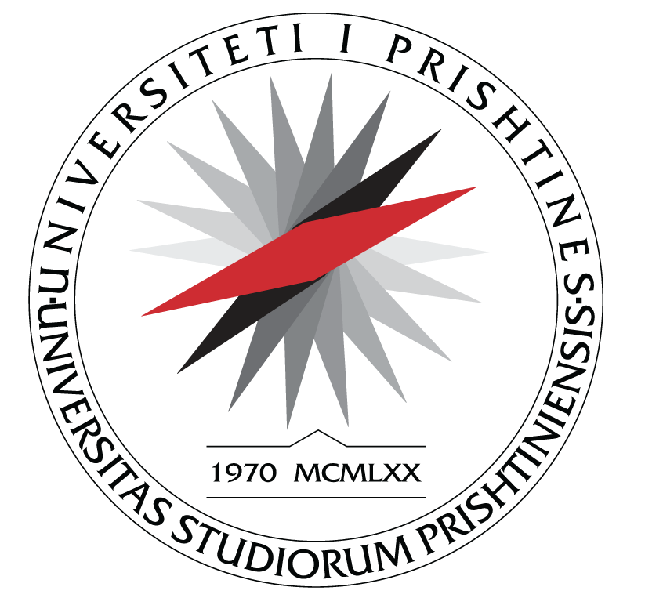

PUNIMI I DIPLOMËS MASTER

Hulumtimi i faktorit mbrojtës (SPF) të ekstrakteve të izoluara nga disa bimë me metoda spektrale

Kanditatja: Mentori:
BSc. HEROINA IMISHTI Prof. Dr. Arben Haziri

Prishtinë, 2024

ABSTRAKTI I ZGJERUAR

Në dekadat e fundit, ka pasur një rritje të madhe të rrezatimeve ultravjollcë të diellit që godasin sipërfaqen e tokës që përfundimisht ka rezultuar në shterimin e shtresës së ozonit. Duke pasur parasysh këtë gjë, është e domosdoshme të mbrojmë lëkurën tonë nga këto rreze pasi ato shkaktojnë dëme në lëkurën e njeriut. Këto rreze shkaktojnë hiperpigmentim, fotoplakje, eritemë, kancer të lëkurës dhe shumë probleme të tjera. Përdorimi i kremrave kundër diellit për të mbrojtur lëkurën tonë prej tyre është mënyra më e popullarizuar këto ditë. Kremrat e diellit testohen rregullisht dhe u caktohet një faktor specifik mbrojtës nga dielli (SPF) sipas efikasitetit të tyre për të mbrojtur lëkurën.
Për shkak të vetive të tyre antioksidante dhe aftësisë për të thithur rrezatimin UVA, ekstraktet bimore kanë fituar vëmendjen si përbërës të mundshëm për kremrat e diellit në vitet e fundit.
Spektrofotometri UV-Vis u përdor në studimin aktual për të vlerësuar faktorët përkatës të mbrojtjes nga dielli in-vitro (SPF) të dy ekstrakteve të bimëve të ndryshme të Quercus frainetto Ten. dhe Primula acaulis L. që janë të pasura me flavonoide dhe përbërës të tjerë fenolikë.
Studimet treguan se ekstrakti heksan u pa të përthithej në rajonet UVB dhe UVC në përqendrime të ngjashme, ekstraktet e etanolit kishin absorbime të veçanta përthithjeje në rajonet UVA dhe UVB. E rëndësishmja është se ekstrakti i etanolit me aguliqe kishte SPF më të madhe (14,90±0,22), duke sugjeruar se mund të përdoret si një përbërës aktiv në formulimet e kremrave kundër diellit për qëllime kozmetike dhe mjekësore.
Qëllimi i këtij studimi është të përcaktojë SPF-në e kremrave dhe locioneve të matura nga spektrofotometri UV-VIS. Pra, qëllimi i këtij hulumtimi ishte përcaktimi i vlerave të faktorit mbrojtës nga dielli (SPF) të disa kremrave kundër diellit për përdorimin e tyre në kozmetikë.
Sa më e lartë të jetë SPF, aq më shumë mbrojtje ofron një krem ​​kundër diellit. Aktiviteti fotoprotektiv mbrojtës in vitro u vu re në intervalin spektrofotometrik UV prej 290-320 nm. Midis formulimeve të ndryshme të kremrave kundër diellit u krahasuan vlerat e SPF.
Metoda spektrofotometrike është e thjeshtë dhe e shpejtë për përcaktimin in vitro të vlerave SPF të produkteve mbrojtëse kundër diellit.

Pranimi nga konsumatori është më i madh kur kremrat kundër diellit përgatiten me ekstrakte bimore. Përveç filtrimit të rrezatimit UV, kombinimet bimore kanë disa efekte të dobishme për lëkurën. Një studim i kryer nga Silva dhe bashkëpunëtorët e tij tregoi aktivitetin SPF të ekstraktit të papërpunuar të rrënjës umbellate Pothomorphe dhe zbuloi se vlera SPF ishte 21.53 që është e ngjashme me rezultatin e marrë nga studimi ynë. Një studim tjetër thotë se për shkak të pranisë së sasive të larta të flavonoideve dhe fenoleve ka një rritje të vlerës së SPF në ekstraktet bimore si D. moldavica dhe V. tricolor me aktivitet SPF prej 24.79 dhe 25.69. Një studim tjetër i kryer nga Mishra dhe kolegët e tij ka thënë se flavonoidet dhe fenolët kanë veti të shkëlqyera antioksiduese dhe fotoprotektive. Prandaj, është e nevojshme të ekzaminohen fenolet dhe flavonoidet e specieve bimore të përzgjedhura për të përgatitur formulime për krem ​​kundër diellit nga këto ekstrakte. Hulumtimet e fundit fokusohen në përdorimin e antioksidantëve në kremrat e diellit për të ofruar mbrojtje nga rrezatimi. Bimët me antioksidantë janë burimi i ri i mundshëm për trajtimin dhe parandalimin e alergjive të ndërmjetësuara nga UV, nxirjen etj. Bima D. metel përmban fenolikë dhe flavonoidë me aktivitet pastrimi të radikalëve të lirë, gjë që lidh vetitë antioksiduese .
Ekzaminimi fitokimik i bimëve tregoi praninë e flavonoideve, terpenoideve, saponinave dhe sheqernave reduktuese. Përveç përbërësve të tjerë antioksidues, Quercus frainetto Ten. ka vajra esencialë në gjethe të cilat e bëjnë ekstraktin të thithë më shumë dritë UV sesa Primula acaulis L.

